**考试范围**

一、二、三章40分，四、七、八章60分

一、3道填空题

1.零状态响应与零输入响应的定义

零状态响应：没有外加激励信号的作用，只由起始状态作用(起始时刻的系统储能)所产生的响应。

零输入响应：不考虑起始时刻系统储能的作用(起始状态等于零)，由系统的外加激励信号作用所产生的响应。

2.判断离散时间信号的周期性

3.求周期性矩形脉冲序列的带宽





二、11道计算题

1.函数的傅里叶变换，给时域函数求傅里叶变换，用性质，基本上所有的性质都要用到，一共两个题

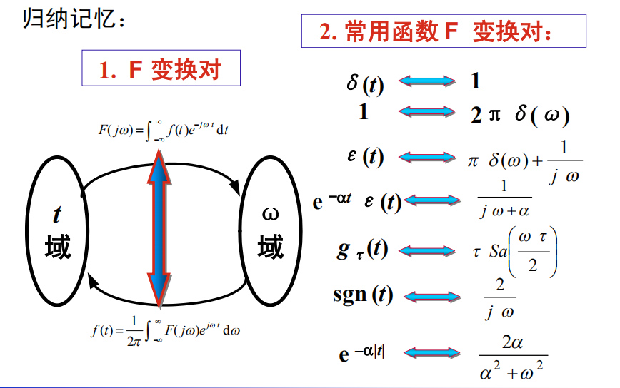

2.函数的傅里叶反变换，给傅里叶变换求时域信号，主要类型的要会求

3.已知系统的阶跃响应，求零状态响应

通过阶跃响应求出系统函数，然后用输入跟冲激响应做卷积



4.给出电路图，写系统的微分方程，已知激励与输出(书上例题4-15)

5.时域分析法求电路的冲激响应

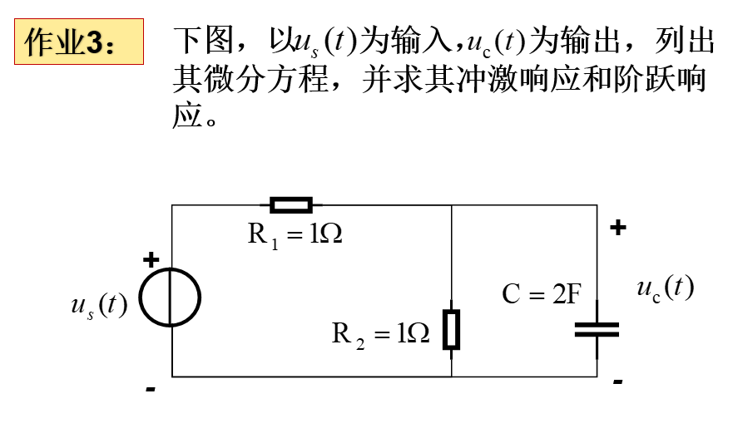

6.拉式变换求初值与终值，（参考P262,4-5(1)）

7.求函数的拉式变换，（P261,4-1(3),4-3(5)）

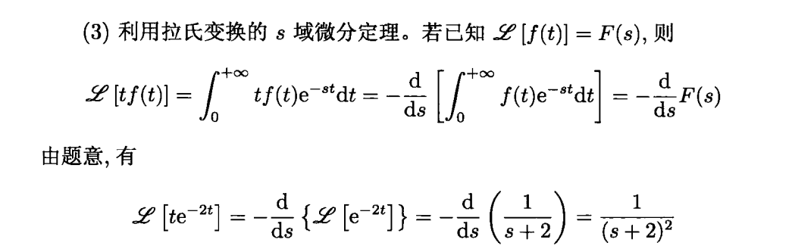

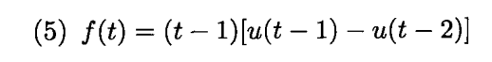

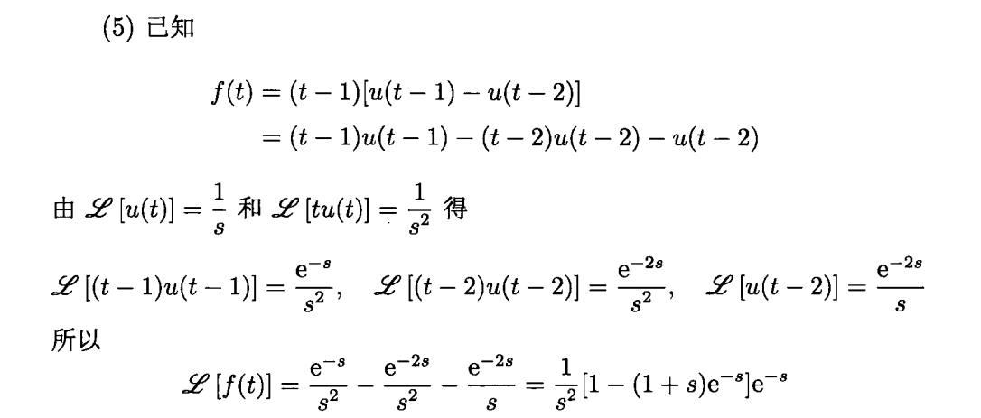

8.拉式反变换，（4-4（7），（12））

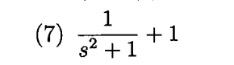

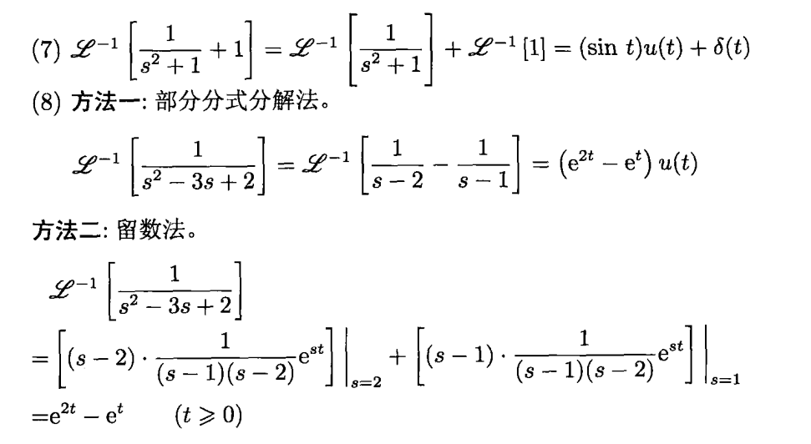

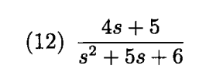

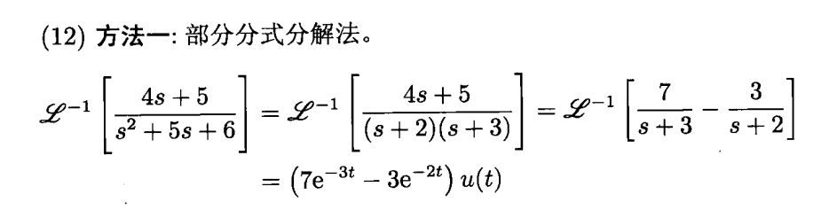

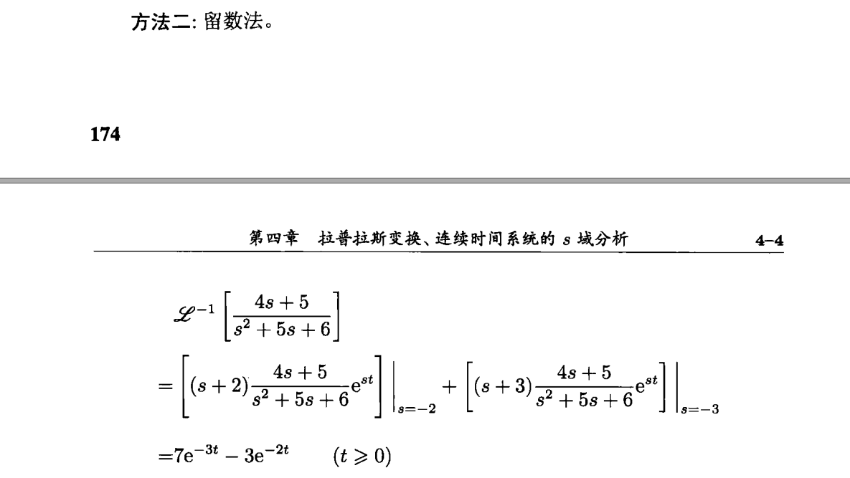

9.给电路图画S域模型，（4-15 B图），已知激励求响应（电感两端电压），激励的形式为指数函数。求系统函数H(s)与系统冲激响应h(t)；

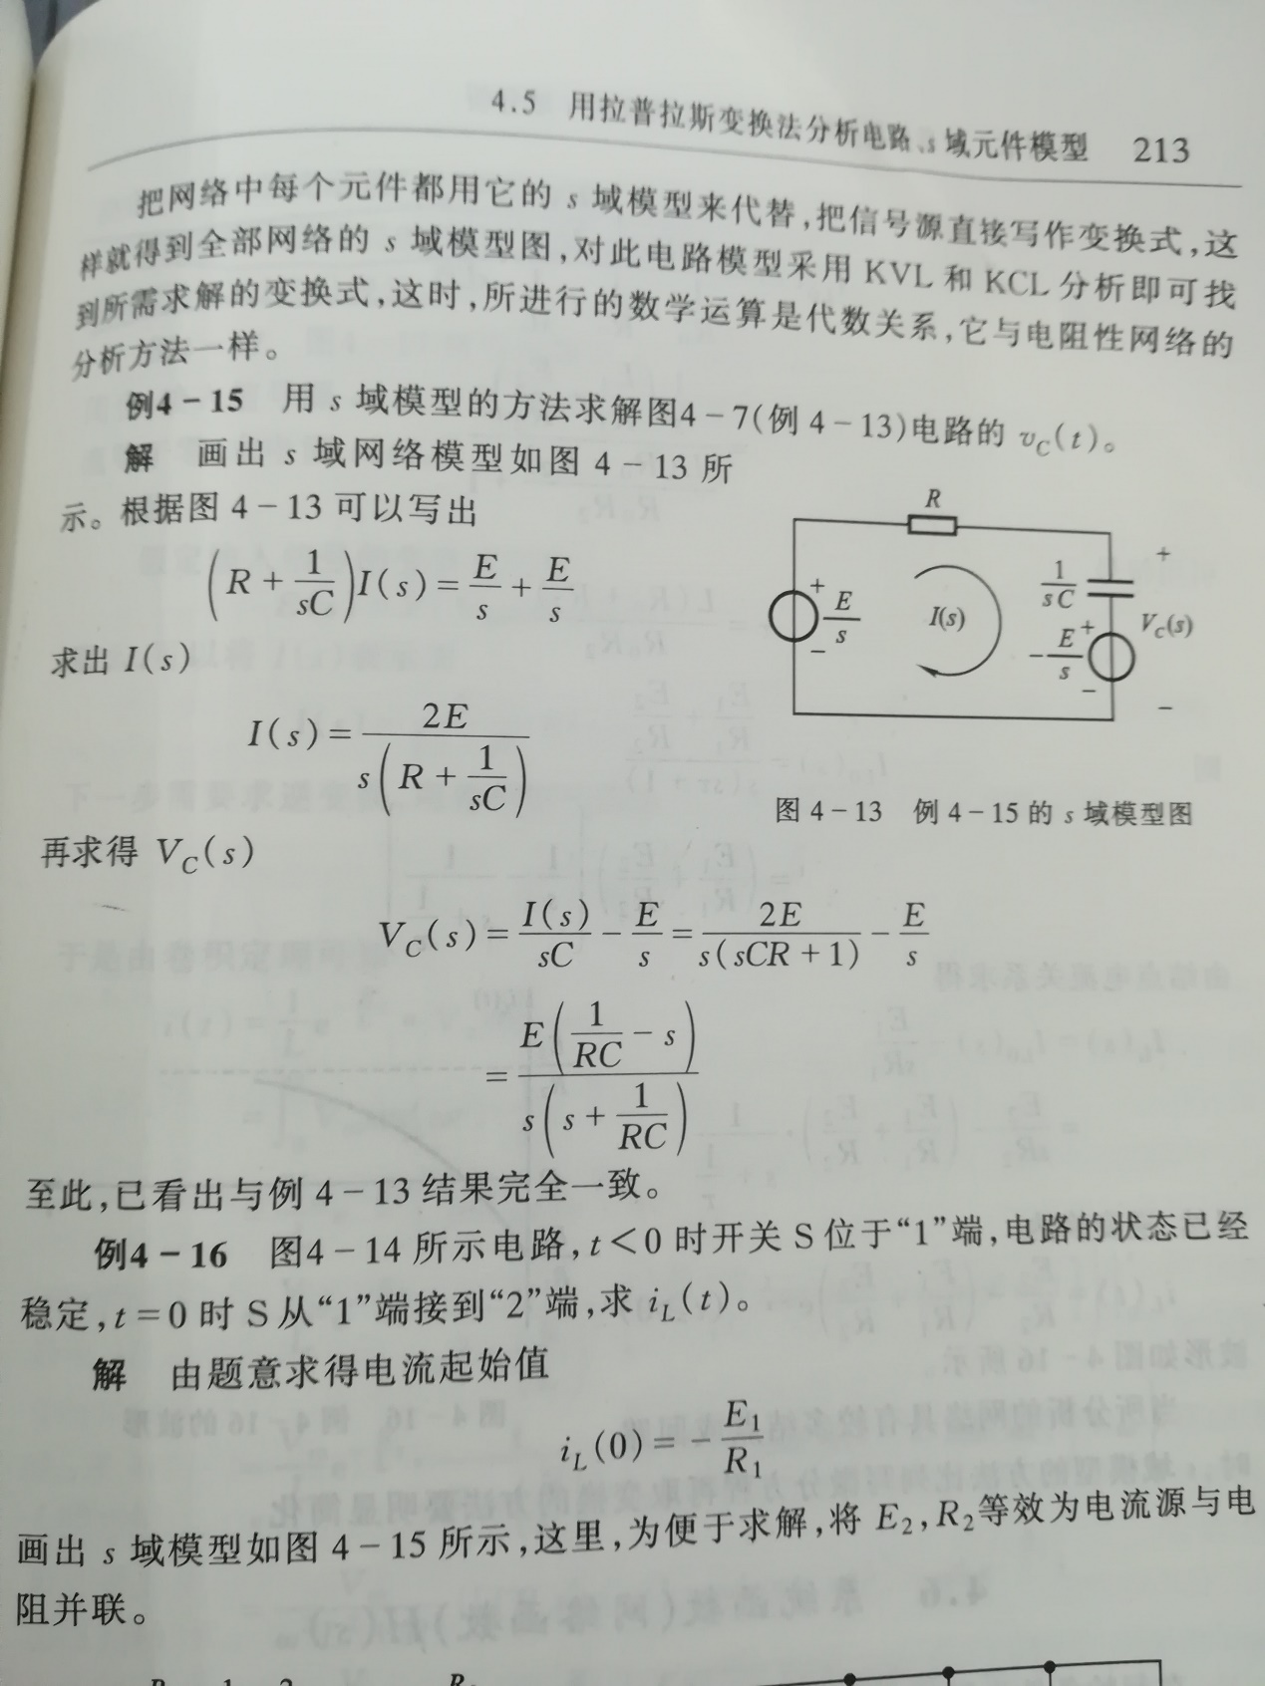

系统零状态响应的拉氏变换与输入的拉式变换之比，记为H(s)。

 





10.第7章，已知系统差分方程用经典法求零输入响应、零状态响应、全响应（7-16（输入形式与考试不同））

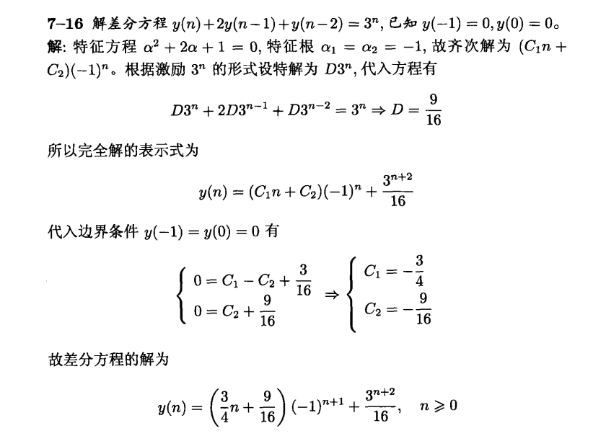

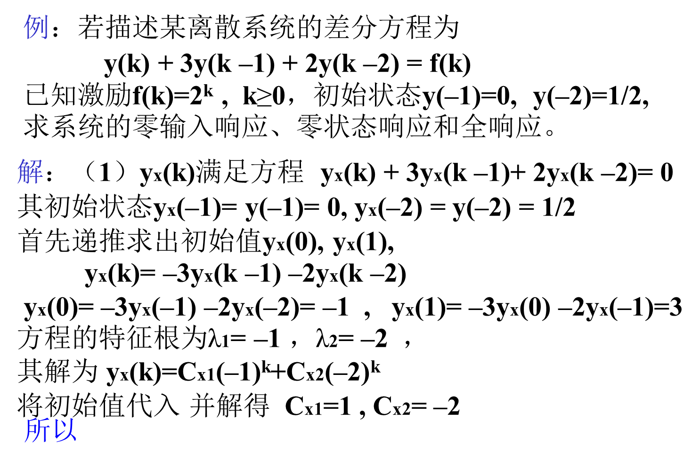



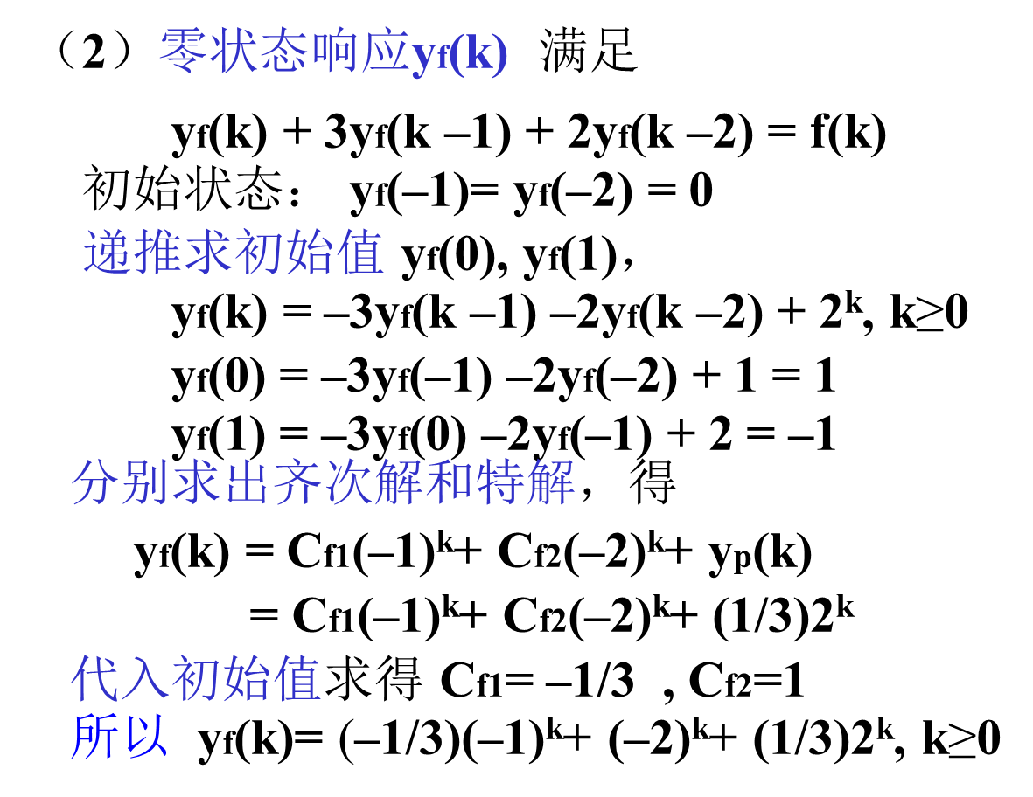

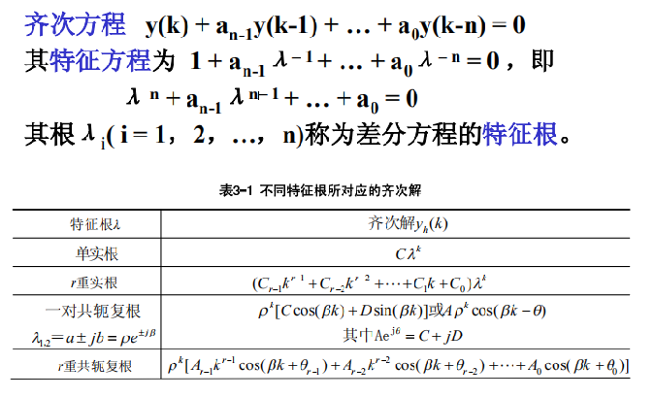

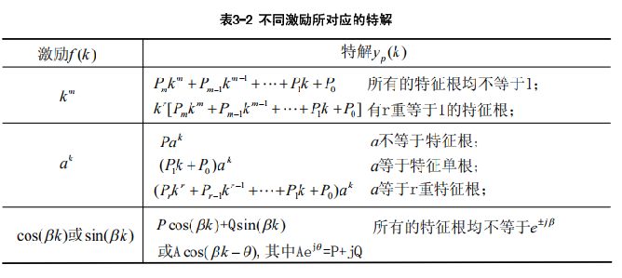

11.已知离散系统差分方程，求系统函数H(z),单位样值响应h(n),说明系统稳定性。已知激励求系统零状态响应

第7章PPT例3、例4

系统零状态响应的拉氏变换与输入的拉式变换之比，记为H(s)。



L-1[H(z)] = h(n)

 

12.用单边z变换求解差分方程（8-21（3），输入与初始值不同）



